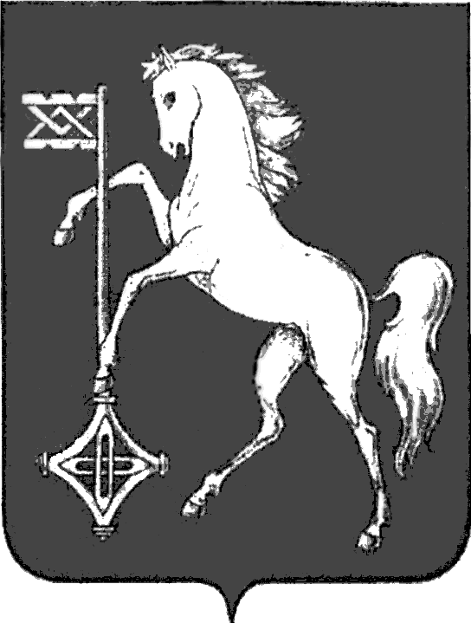

АДМИНИСТРАЦИЯ ГОРОДСКОГО ОКРУГА КОХМА
ИВАНОВСКОЙ ОБЛАСТИ
______________________________________________
П О С Т А Н О В Л Е Н И Е

от 27.05.2025 № 276

городской округ Кохма

Об утверждении отчета об исполнении бюджета
городского округа Кохма за 1 квартал 2025 года

В соответствии со статьей 264.2 Бюджетного кодекса Российской Федерации, Положением о бюджетном процессе в городском округе Кохма, утвержденным Решением Городской Думы городского округа Кохма от 21.10.2013 № 63,
П О С Т А Н О В Л Я Ю :

1. Утвердить отчет об исполнении бюджета городского округа Кохма за 1 квартал 2025 года по доходам в сумме 214 561 014,44 руб. и по расходам в сумме 178 178 827,69 руб. с превышением доходов над расходами в сумме 36 382 186,75 руб. (прилагается).
2. Управлению финансов администрации городского округа Кохма (Марычева Е.В.) направить отчет об исполнении бюджета городского округа Кохма за 1 квартал 2025 года с пояснительной запиской в Городскую Думу городского округа Кохма и контрольно – счетную комиссию городского округа Кохма для сведения.
3. Опубликовать настоящее постановление в газете «Кохомский вестник» и разместить на официальном сайте администрации городского округа Кохма в сети Интернет.

Глава
городского округа Кохма М.А. Комиссаров
Приложение
к постановлению администрации
городского округа Кохма
от 27.05.2025 № 276

О Т Ч Е Т
об исполнении бюджета
городского округа Кохма
за 1 квартал 2025 года

Содержание:

- Отчет об исполнении бюджета на 1 апреля 2025 г.;
- Отчет об исполнении бюджета по национальным проектам на 1 апреля 2025 г.;
- Отчет о кассовом поступлении и выбытии бюджетных средств на 1 апреля 2025 г.;
- Справки по консолидируемым расчетам на 1 апреля 2025 г.;
- Баланс по поступлениям и выбытиям бюджетных средств на 01.04.2025 г.;
- Отчет о расходовании средств резервного фонда администрации городского округа Кохма за 1 квартал 2025 года;
- Отчет о расходовании средств муниципального дорожного фонда городского округа Кохма за 1 квартал 2025 года.

